Консультация для родителей
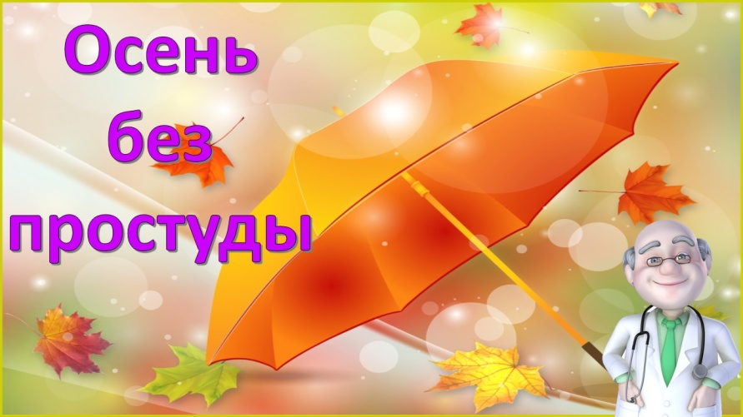 | План профилактических мероприятий для вашего ребенка:  1. Побеседуйте со всеми членами семьи о необходимости проведения профилактических мероприятий дома. Лучший пример для ребенка - пример родителей!  2. Подумайте, в какую интересную игру можно поиграть всей семьей с целью: «быть здоровыми».
3. Чаще всего простуда появляется у ребенка от воды: или ребенок ноги простудил, или долго находился в дождливую сырую погоду на улице.
Прогулки в любую погоду (обязательные и систематические): это нахождение ребенка на улице, пешие прогулки по парку или скверу (на велосипеде, на роликах). Полюбовавшись красотой осенней природы, вы способствуете развитию движений ребенка и хорошему обмену веществ, а также успешной адаптации к сырому и влажному климату.
Водные процедуры прекрасно закаливают и повышают иммунитет ребенка. Они закаливают организм ребенка, развивают мышцы, способствуют росту и нормализуют состояние вегетососудистой системы ребенка. К водным процедурам относятся умывание, полоскание горла, обливание конечностей и всего тела, купание в ванне, плавание в бассейне, посещение бани и сауны, поездки и отдых на море. Все водные процедуры являются универсальным средством расслабления всех мышц и успокоения.
4. Осенняя витаминизация:
- Ежедневно по утрам и вечерам пить чай с лимоном и съедать его с сахаром
-Приучите ребенка к чесноку. Чеснок не обязательно есть в чистом виде. Свежий чеснок можно нарезать в тарелку и поставить возле кровати.
-Купите в аптеке богатый витаминами (особенно витамином С) сироп шиповника. Добавляйте его в чай или давайте ребенку как самостоятельный напиток, разводя в теплой воде.
Вы обеспечите своему ребенку не только хороший иммунитет, но и бодрость, и работоспособность в детском саду.
5.Беседуйте с ребенком о правилах сохранения здоровья:
-В детском саду, на улице, в общественных местах надо закрывать нос и рот, когда находишься рядом с людьми, которые чихают и кашляют.
-Перед едой мыть руки и высмаркивать нос.
-Пользоваться только своими личными вещами (носовой платок, вилка, ложка). Потому что через чужие вещи инфекция может попасть в организм ребенка.
6. Продумать гардероб ребенка. Одной из возможных причин простуды в осенний период является несоответствие одежды ребенка погоде на улице.
Основные требования к одежде ребенка:
1. Хорошая обувь в соответствии с погодой. Ноги должны быть сухие и теплые.
2. Головной убор или капюшон на куртке. Голову всегда держим в тепле. Лучшая защита от простуды осенью - её комплексная профилактика.
Будьте здоровы!

